05.06.20р.
Група : 2О- 3 в/п
Курс : 2
Професія : Озеленювач
Майстер в/н О.Л.Засядько вайбер: 068-07-62-168
ел.пошта: zelene3004@gmail.com
Урок № 32.
Тема № 2. Самостійне виконання робіт складністю 4-го розряду.
Тема уроку: Підживлення висаджених кущів.
Навчальна – Закріпити уміння по прополюванню висаджених кущів.
Виховна – Виховувати культуру виробничої діяльності під час виконання робіт по підживленню висаджених кущів.
Розвиваюча – Стимулювати активну пізнавальну діяльність, свідому дисципліну при виконанні робіт по підживленню висаджених кущів.
Дидактичне забезпечення уроку: опорний конспект, відео-урок- посилання.
Структура уроку:
1.Повторення попереднього матеріалу 8.00-09.30
На минулому уроці ми вивчали тему «Прополювання кущів».
Будь ласка, дайте відповіді на питання (відповідайте письмово та присилайте відповіді на вайбер) стосовно минулої теми уроку. Ці питання середнього та початкового рівня, за кожну правильну відповідь Ви отримуєте 0,5 балів.
Запитання до групи:

1.Які види робіт включає догляд за кущами на протязі вегетаційного року?
2. Яким чином можно боротись з бур’янами?
3. За допомогою якого інструменту можна винищувати бур’яни?
4. Яким чином борються з бурьянами механічним способом?
5. Яким чином борються з бурьянами механічним способом?
6. Які бувають бур’яни за біололгячною характеристикою?
7. Який вимог безпеки праці повинні дотримуватись при виконанні даного виду роботи?
8.На якій відстані від діаметру крони куща треба проводити пушення грунту?
9. На яку глибину треба розпушувати пристовбурне коло?
10. Для чого мульчують грунт колом від куща,і чим можна мульчувати?

2.Пояснення нового матеріалу 9.30-12.00
Тема уроку : Підживлення висаджених кущів.
Інструктаж з ОП та БЖД
При виконанні робіт підживленню висаджених кущів:
- треба бути уважним, не відволікатися сам і не відволікати інших;
- перед початком роботи перевірити справність інструменту, він повинен бути безпечним в роботі;
- перед початком роботи треба одягти спецодяг, рукавички та взуття;
- не працювати несправними інструментами;
- про помічені несправності інструменту повідомити майстру і без його вказівки до роботи не приступати;
- дотримуватись правил дорожнього руху при виконанні робіт у місті;
виконувати тільки ту роботу, яка доручена майстром і по якій дано інструктаж .
- Організація робочого місця
Озеленювач виконує роботи по підживленню висаджених кущів.
на вулиці, тому все необхідне для виконання роботи треба брати з собою на ділянку.
Все, що необхідно для виконання цього виду роботи треба розташовувати біля себе зручно. На робочому місці не повинно бути нічого зайвого.
Після закінчення прибрати робоче місце.
- Мотиваційна постанова.
Догляд за деревами і кущами здійснюється протягом року і включає: поливання, внесення добрив, вкриття, оприскування крон дерев, догляд за ґрунтом, боротьбу з бур'янами, обробку дупел і механічних пошкоджень, формування крон дерев і чагарників.
Підживлення під кущі троянд вносять протягом сезону неодноразово.
Крім кореневих підгодівель кущі можна удобрювати мікроелементами, які найкраще засвоюються рослинами при внесенні у вигляді позакореневих підживлень. Розчин мікроелементів розбризкують на листи, намагаючись не потрапляти на пелюстки квітів. Ці процедури необхідно проводити між кореневими підгодівлями. За літо внесення мікроелементів на листи можна проводити до 2-х разів.
Головною видимою ознакою "ґрунтового голоду" рослин є їхні слабі прирости, здрібнене листя та зміна барв.
Мінеральні підживлення необхідно проводити 2-3 рази за вегетаційний період:
- перший раз - весною, в період розкриття бунькових лусок та вегетаційного росту пагонів;
- другий - в період повного розпускання листя;
- третій - восени, в період листопаду з кінця серпня до другої декади грудня.
Мінеральні добрива при кореневих підживленнях вносяться шляхом поверхневого розкидання, осередковим способом у свердловину глибиною 25-35 см діаметром 4-5 см, по 3-5 шт. на 1 мІ пристовбурної лунки або у вигляді рідких мінеральних підживлень.
Сухі підживлення належить проводити після дощу або поливу у вигляді суміші: 1 вагова частина аміачної селітри, 3 частини суперфосфату, 1 частина калійної солі. Суміш мінеральних добрив розсіюють навколо рослини, відступаючи від стовбура у молодих дерев на 0,3-0,5 м, у дорослих на 0,5-1м, у чагарників 0,3 м від кореневої шийки. Після сухого підживлення необхідно провести сильний полив насаджень. Оптимальна норма внесення добрив під час другого підживлення становить 35-40 г на 1 мІ лунки.
Підживлення насаджень органічними добривами проводять 1 раз у 2-3 роки способом внесення компостів, гною, торфу з рівномірним розподілом по пристовбурній лунці. Після такого підживлення землю в лунці перекопують на глибину 10 см.
Основні поживні речовини, необхідні рослинам, це азот, фосфор і калій. Азот (А) потрібен для росту листя і пагонів, фосфор (Р) — для розвитку кореневої системи, а калій (К) для цвітіння і утворення плодів. Пропорції змісту кожного з цих елементів в добриві залежить від типу росту, для якого воно призначене. Подивіться співвідношення, вказані на упаковках, і виберіть те, яке найбільш відповідає потребам грунту у вашому саду. Основні повільно розчинні добрива, такі як рибна мука і кісткове борошно, містять всі ці елементи в рівних пропорціях, а значить, ідеальні як загальної підживлення. Для чагарників, віддають перевагу кислим грунтам, таких як рододендрони і камелії, ви повинні підібрати не містять торфу добрива, призначені для вересових.
Види добрив
Існує безліч добрив, що розрізняються по складу і типу; способи внесення їх у грунт різноманітні. Є органічні добрива (рослинного або тваринного походження) і неорганічні (хімічні). Всі добрива треба вносити у вологий грунт.
Некореневі підживлення особливо ефективні, якщо з якихось причин восени не було внесено основне добриво. Некорневе підживлення підвищує врожайність і якість плодів, збільшують кількість поживних речовин розташованих в тканинах рослин.
Протягом вегітації дерев проводять 2-3 некореневі підгодівлі: першу - до або після цвітіння, другу - у червні після опадання зайвої зав'язі (в пору закладки плодових бруньок), третю - у вересні.
Особливо важлива некореневе підживлення розчином сечовини (500-700 г. На 10л. Води) перед листопадом, вона збільшує вміст азоту в бруньках дерев і рослин, знищує грибкові захворювання на листках і пагонах.
При некореневій підгодівлі вносять макроелементи (фосфор, калій, азот) і мікроелементи (цинк, кобальт, марганець, бор). Сірка, мідь, залізо потрапляють на рослини частково при обприскуванні дерев проти хвороб і шкідників.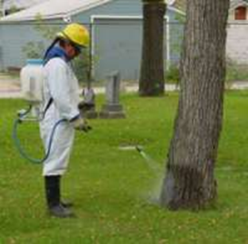

Опис техноло гічного процесу підживлювання висаджених кущів:
Через рік після посадки вносять азотні добрива із рахунку 10-12г діючої речовини азоту на 1м2
- Полийте кущі.
Можна азотні добрива розсипати по поверхні грунту. Ви просто розпаєте жменю або дві добрива по поверхні грунту навколо кожної рослини. Намагайтеся розподілити добриво рівномірно по лінії крони — це умовна межа, до якої тягнуться коріння чагарнику,
- , так як вони добре розчиняються,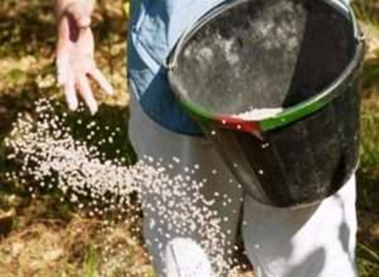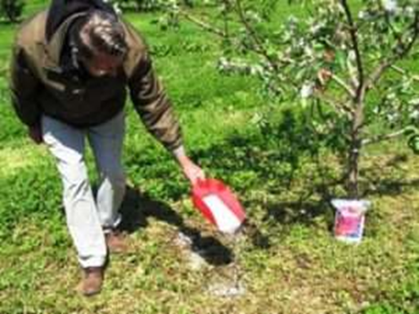
- Або запушувати у грунт сапою, розпушувателем.
- Органічні добрива у вигляді гною розкладають по поверхні у вигляді мульчі.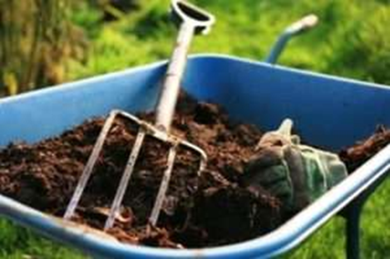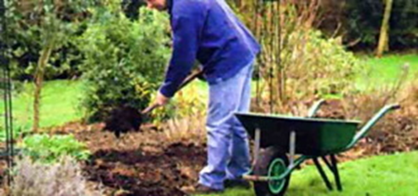 Шаром 5-8см.

Переглянути відеоролики за посиланням:
http://ok.ru/video/46756596409
http://www.youtube.com/watch?v=cu7aoVXMTfM
http://ok.ru/video/206545031461

3.Закріплення нового матеріалу з12.30 до13.30.
1. Які види добрив Ви знаєте?
2.Якими способами можна вносити добрива?
3. При внесенні методом розсипування добрив розсипаємо добрива нс сухий грунт?
4. Якщо розсипали добрива по поверхні грунту, їх реба засипати землею?
5. Які види добрив можна вносити у сухому вигляді?
6.Скількі разів за сезон проводять некореневе підгодовування кущів?
7.Яким шаром розкладають компост?
8.Які добрива використовують для чагарників, які віддають перевагу кислим грунтам?
9. Якою головною видимою ознакою є ознака "ґрунтового голоду" рослин?
10/. Назвіть вимоги безпеки праці при виконанні робіт по підживленню кущів?

Відповіді надсилати 05.06.20р. з 12.00-13.30 вайбер: 068-07-62-168 ел.пошта: zelene3004@gmail.com
Домашнє завдання: Зробіть графік підгодовування кущів вєйгели.
Майстер виробничого навчання О.Л.Засядько

